目錄
第一章 緒論----------------------------------- 2
1.1 專案背景與動機------------------------- 2
1.2 問題陳述-企業現有問題------------------ 3
1.3 軟硬體需求分析------------------------- 4
1.4 專案目標------------------------------- 5
第二章 文獻探討------------------------------- 6
2.1 網路服務技術發展----------------------- 6
2.1.1 SOAP現況簡介及探討
2.1.2 WSDL現況簡介及探討
2.1.3 UDDI現況簡介及探討
2.1.4 WEB Service運行流程與要件
2.2 目前現有的網路服務---------------------- 15
2.3 目前現有的註冊中心---------------------- 17
第三章 系統功能架構---------------------------- 19
3.1 專案特色---------------------------------19
3.2 網站架構--------------------------------- 21
3.3 註冊中心SOA架構------------------------- 22
3.4 發佈服務流程圖--------------------------- 23
3.5 服務轉換機制原理------------------------- 24
第四章 系統實做與展示--------------------------- 25
4.1網站展示---------------------------------- -25
4.2註冊中心發佈流程---------------------------30
第五章 結論
5.1 專案限制---------------------------------34
5.2 專案貢獻---------------------------------35
5.3 未來展望---------------------------------36
附錄A 參考資料-----------------------------------37
附錄B 組員名單-----------------------------------38

第一章 緒論
第一節 專案背景與動機
傳統的應用系統，僅僅侷限在單機作業，而隨著網路的興盛以及資料庫的使用，企業紛紛邁入全球化的組織型態，想要在這環境下生存，唯有不斷創新、修改及在利用，才能因應這大環境帶來的挑戰，使企業擁有其競爭力，為企業帶來更多的利潤。
在一個資訊爆炸的大環境中，要如何取得有用的資源，協助企業做有效的作業或決策，且要避免浪費時間去作資源收尋的工作，讓企業達到利益最大化，如何有效的使用已經存在的系統，或是沿用以開發過的系統，甚至與不同的平台間，交換、利用彼此的系統。這就是分散式運算的概念，而這類分散式運算的「遠端程序呼叫」的方法被廣泛的採用，然而，這種方法，卻開啟了資訊軟體產業近三十年來最令人頭痛的問題，也是發展的主軸--「系統整合」。
不同平台和不同平台之間，開發出來的系統，所用的語言就有可能不一樣了，更何況是所採用的硬體平台，或者作業系統，都有可能不一樣，無法有效的整合，因此跳脫硬體層面，介於系統和系統之間的「中介軟體」因此而誕生，諸如微軟的ODBC、COM、Sun的RMI等，都是此類技術。但是中介軟體也有不少限制，因此回歸系統整合的基本面，乃是處理分散式系統中的「異中求同」，而Web Service正是以「網際網路為平台，並以”訊息”為所有作業的基礎」，更是使用了XML做為文件交換的格式，解決了跨平台的問題，開創了另類的分散式架構的作業方式，也將會是未來十年後系統整合的發展方向。

第二節 問題陳述-企業現有問題

當企業考慮脫去傳統包袱、轉型網路服務(Web Services)以提升競爭力和員工生產力的同時，資訊投資往往是企業主的重要考量之一。其實，大部份企業內部已擁有大量的有效資訊，並散佈在不同的地區與異質平台伺服器中，因此必須加以整合應用，才能成為在任何時間、地點、透過不同裝置皆能立即存取的資訊，達到網路服務的目標。然而最重要的是，在整個過程中如何應用既有的軟、硬體資產，而不需要完全摒棄再重新投資。
問題出現了，當一個具有規模的大公司，甚至是跨國企業，資訊人員可能高達好幾千人，於是如何有效的統整所有的資訊系統，變成為了一項令人頭痛的事。要如何找到已經開發出來，適合解決目前問題的系統，也是個大問號。而異質性環境下，又產生出更多的障礙。
在唯利的時代，不必花預算在做重複的事情，便是省下了更多的成本轉而能夠投資在其他的部份上，創造更大的經濟價值。
網路服務的開發雖然已在大型企業中如火如荼展開，但技術的整合與標準的建立始終是企業面對的最大問題。

第三節 軟硬體需求分析
硬體需求
CPU | 2x Intel Pentium III-S, 1266 MHz
主機板 | IBM 86464AX
記憶體 | 2048 MB
硬碟機 | IBM-ESXS MAN3367MC  SCSI Disk Device (33 GB)
網路卡 | IBM 10/100 Ethernet Server Adapter

軟體需求
作業系統 | Windows 2000 Server SP4
開發平台 | J2SE 1.4.2_10
開發語言 | Java2 JSP1.2
Database | MySQL4.0
AP Server | Apache Tomcat 4.1
其他套件 | Apache AXIS1.2
網頁開發工具 | Macromedia Dreamweaver
圖形處理工具 | Adobe Photoshop
文件處理工具 | Microsoft Office

第四節 專案目標

我們這次所要研究的問題，是如何以服務導向為基礎的資訊資源管理，來達到封閉環境中的系統再利用，就如同一個組織內部，經年累月下來，多少都會發展出自己的系統，要如何將這些資源有效的公開，建立一個組織內部資源共享的環境，以避免系統的重複開發和資料傳遞的不易，達到內部環境的分散式運算。
假設我們要建立一個旅遊網站，網站提供的服務包括了旅遊資訊查詢、機票和飯店的預訂和付款、天氣狀況查詢等等，將來只要找到提供這些服務的Web Services，然後將它們整合到網站中即可，不需要再花費時間和資源自己去維護一個包含了旅遊資訊、天氣資訊的資料庫，不需要再自行建立和各飯店、航空公司的資料聯繫和訂位付款機制等等。這個網站就像是建立在Web上整合了這些Web Services元件的一個應用程式系統。更重要的是，透過Web Services的使用，不必擔心這些服務是使用甚麼平台、甚麼技術來建立，而將來如果有更好的服務或服務提供者時，也可以輕易的將服務更換或更新。對系統的開發者來講，可以快速輕鬆的將系統建構完成，將心思專注在規劃更好、更完善的系統上。對服務的提供者而言，只要能設計出一個好的服務，它的潛在使用者市場將不再受到使用者平台的限制而有無限的可能。

第二章 文獻探討
本章將就此系統所用到的一些技術加以描述，包括這些技術的緣起以及發展，還有一些網站應用的實例以及目前所正在運作的Public UDDI註冊中心以。

第一節 網路服務技術發展
一．ＳＯＡＰ現況簡介及探討
「簡單物件存取協定」－SOAP(Sample Object Access Protocol)的規範，SOAP不僅是技術規範，更是服務導向架構所倚賴的訊息溝通方式，而藉由SOAP來交換訊息，這些訊息可以是Find、Publish及Binding等作業。SOAP就是在網際網路環境下，將溝通方式標準化的通訊內容規範，主要以HTTP傳輸協定來傳遞XML文件格式的內容。SOAP是利用XML格式撰寫，而撰寫好的XML文件本身就是文字格式，這個文字模式是ASCII Code所建構的Text-Based，無論是Windows-based 或UNIX-based應該都可以瞭解文字模式的東西，而各種傳輸協定對於文字模式的收送也是最基本的功能，因此就沒有必要再外加一層中介軟體的基礎平台，使得服務間就能有跨平台的優點，如果能運用此技術規範，便可使SOA架構更完備，解決其作業平
台不同而無法聯繫的原因。

SOA成員使用SOAP來溝通
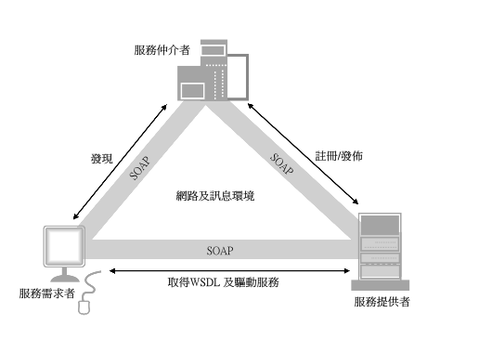

二．WSDL現況簡介及探討
網路服務描述語言(WSDL, Web Services Description language)，用於記載與服務有關的相關資訊，諸如協議、關聯及執行細節，是目前最普遍被採行的網路服務描述語言。WSDL實質上是一份由服務提供者製作的XML文件，但這份文件不僅是網路應用系統提升為網路服務的具體作為，它更牽動服務導向架構下服務需求者及服務仲介者後續運作的關鍵。

網路服務的「描述」範圍涵蓋了三大類：
- 相關協議(Agreement)：包含了Business 及 Service兩種協議層，相關的細節在W3C研議中。
- 網路服務間的關聯(Relationships)：包含了Composition及Orchestration兩項，主要是將網路服務予以整合或組織起來，資訊流處理概念為此部份重心。
- 個別網路服細節：包含了展示(Presentation)、策略(Policy)、執行描述(Implementation Description)及介面描述(Interface Description)等四個子項。
在服務導向架構中，服務本身就是一個網路應用程式。當服務提供者對外公佈它所提供的網路服務時，它必須先建立一個描述網路服務的WSDL檔案，然後在註冊該網路服務到UDDI註冊中心的同時，也一併將這個WSDL檔案位置與已註冊，如此一來，服務需求者再經由UDDI註冊中心過濾網路服務資訊時，也能夠同時獲得描述此網路服務的WSDL檔案之URI位置。即可解釋為「當得到該服務的WSDL文件或URI位置，即等於取得該服務」。

WSDL vs.服務仲介者
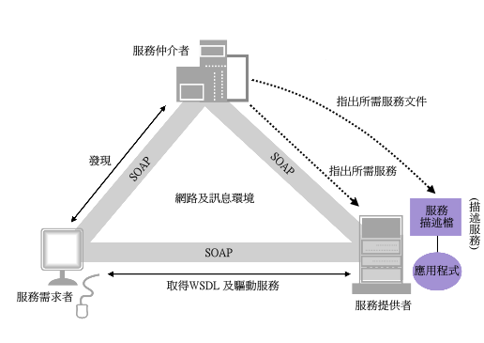

三．UDDI現況簡介及探討
服務仲介機制(Service Broker），也就是也就是「普及、描述搜尋與整合」(Universal Description Discovery and Integration)，簡稱UDDI標準，它是SOA下與服務仲介有關的規範，而它也是再訊息基礎的平台中利用XML來作業的技術規範，這份規範不僅只有我們註冊、發佈及發現網路服務的資料交換「表單」，它也涵蓋了上述作業的API、註冊中心建構的API及服務仲介間如何互動規範等等。

服務仲介者在SOA的角色
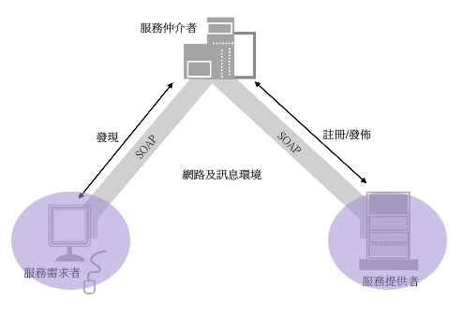

UDDI在技術層上為網路服務提供了三個重要的機制：
- 網路服務註冊中心的管理與建置機制
- 標準化與專門的描述機制
- 篩選網路服務的作業機制
透過UDDI註冊機制，商業實體能夠以標準化的方法建立註冊資訊，以及描述商業實體本身和其所提供的服務，並且能夠讓登錄註冊的商業實體，透過分散式的方法去互通和分享資訊。
UDDI規範的技術文件主要將註冊資訊分為三個部份：
- 白皮書：主要是登錄商業實體的一般資訊
- 黃皮書：依UDDI分類別來登錄商業實體，目的是讓服務需求者可按分類尋找到已登錄且符合要求之商業實體
- 綠皮書：用來描述網路需求者，如何與服務提供者進行交易的技術細節資訊
UDDI 技術設計目標乃在彌補以XML 與SOAP為基礎的點對點全面整合方案，架構於SOAP之上，讓不同企業可以查詢與描述彼此的技術規格與功能。目前UDDI API、資料結構以及XML 樣規的程式編碼指導原則已經提供給大眾參考，例如IBM釋出的Java library UDDI4J，可依此撰寫與該註冊儲存庫互動的JAVA 應用程式，而WebSphere 網路伺服器也提供UDDI 搜尋之功能。微軟也提供了UDDI SDK 工具給Visual Basic 的程式開發者，以協助使用者撰寫與註冊儲存庫互動的程式。加速UDDI 註冊機制之使用，使得公司能將其電子服務及提供這些服務的APIs，儲存於註冊機制的資料庫內。

四．WEB Service運行流程與要件
“Web Services是一種軟體元件，它透過Web 通訊協定及資料格式的開放式標準來為其他的應用程式提供服務。”其中最基本的是HTTP和XML。但建構完整的Web Services運作還需要更多基礎，以下這些都是以XML為基本語法建立的重要標準。
UDDI (Universal Description Discovery and Integration) : 提供註冊與搜尋Web Service資訊的一個標準。
WSDL (Web Service Description Language): 描述一個Web Services的運作方式，以及指示用戶端與它可能的互動方式。
SOAP (Simple Object Access Protocol): 在網路上交換結構化和型別資訊的一種簡易通訊協定。
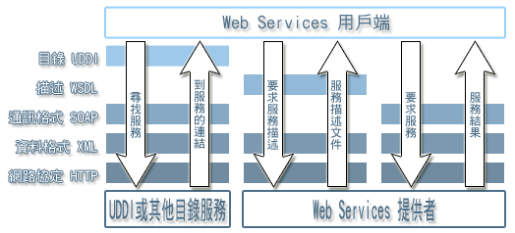
縱向上由左到右表示出Web Services在提供者和使用者之間運作的幾個主要步驟。橫向上則是每個步驟使用到的標準。這張圖具有很清楚的說明性，一看便可瞭解Web Services的基本運作和上面這些標準的關係。比較需要說明的是，尋找服務時同時使用到了UDDI和SOAP，原因是這裡UDDI的目錄服務也是透過Web Service來提供的。
服務提供者通過在服務代理者那裏註冊，來配置和發佈服務，服務請求者通過查找服務代理者那裏的被發佈服務的登記記錄，來找到服務，服務請求者綁定服務提供者，並使用可調用的服務。 在Web Service的世界裏，三個操作都包含三個受到稱讚卻又截然不同的技術。發佈服務使用UDDI（統一描述、發現和集成），查找服務使用 UDDI 和 WSDL（Web Service描述語言）的組合，綁定服務使用WSDL 和SOAP。 在三個操作中，綁定操作是最重要的，它包含了服務的實際使用，這也是容易發生互操作性問題的地方。正是由於服務提供者和服務請求者對 SOAP 規範的全力支援才解決了這些問題，並實現了無縫互操作性。
當開發人員開發新的應用時，可以通過UDDI Operator或UDDI Search Engine的Web介面在UDDI Registry上找到需要的Web Service；然後在UDDI Registry內，或通過UDDI Registry中的連接找到該Web Service的調用規範，該調用規範一般使用WSDL描述。開發人員可以使用開發工具或通過手動方式調用該規範，然後在自己的應用中加上該調用規範定義的Web Service調用。這樣開發出的應用就可以通過SOAP來調用指定的Web Service了。
而對於具有自動集成相關應用的服務（Service）或應用（Application），用戶應用通過SOAP協議訪問UDDI Operator或UDDI Registry，找到需要的Web Service，UDDI Operator和UDDI Registry會通過SOAP協議，回應Web Service的調用規範和調用規範的鏈結，應用程式得到使用WSDL描述的服務調用規範文本，通過解析該描述文本，自動生成本地調用介面綁定，將所需的調用參數適當綁定並完成調用。

Web Service的特點
Web Service是封裝成單個實體並發佈到網路上供其他程式使用的功能集合。Web Service是用於創建開放分散式系統的構件，可以使公司和個人迅速且廉價地向全世界提供其資料服務。 Web Service是下一代分散式系統的核心，它具有如下特點：
(1）互操作性：
任何的 Web Service都可以與其他 Web Service進行交互。由於有了SOAP（Simple Object Access Protocol）這個所有主要供應商都支援的新標準協定，因而避免了在CORBA、DCOM 和其他協議之間轉換的麻煩。還因為可以使用任何語言來編寫 Web Service，因此開發者無需更改其開發環境，就可生產和使用 Web Service。

（2）普遍性：
Web Service使用 HTTP 和 XML 進行通信。因此，任何支援這些技術的設備都可以擁有和訪問 Web Service。 Web Services利用開放標準和共同的基礎設施作為對象描述、發現和訪問。

（3）基於和使用開發標準協定
所有Web Services的公共協約完全使用開放的標準協議進行描述、傳輸和交換。Web Services的協約比其他物件技術的介面規範更加規範化，而且基本上多數規範都是由W3C制定最終版本並發佈和維護的。WebServices使用的開發標準協定，不僅在於服務介面定義方面，還被延伸到其他方面，例如服務品質（Quality of Service）、服務安全機制（Security）和服務管理機制（Services Management）等。

（4）能夠跨平臺應用
由於Web Services採取開放標準XML作為服務介面和協定描述規範，完全遮蔽不同軟體系統平臺的差異，無論什麼樣的程式都可以通過這種標準的協議進行互操作，達到最高的可集成性能。

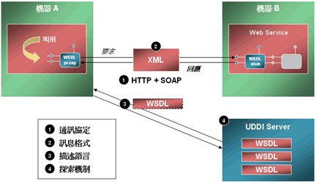

透過 web service，實作跨平台的分散式系統。

第二節 目前現有的網路服務
一．Ｘmethod 網站
Xmethod是一個可以發佈服務的網站，上面有著許多的服務只要輸入一些參數就可以使用這些服務，簡單的如檢測自己的體脂肪度、匯率換算、搜尋股票、查詢各地天氣狀況等等……以下是網站的畫面，另外Xmethod也可以讓你試用這個服務，但他並不是一個UDDI的註冊中心，因為他並不能按照UDDI的規範來發佈。
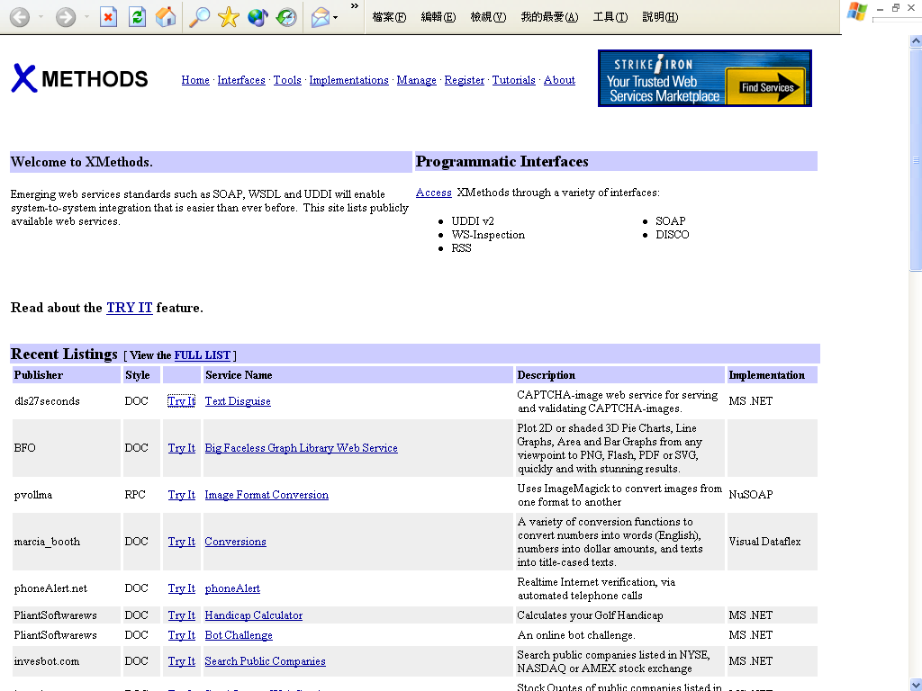

可以使用Try It 試用服務

二．Amazon書店
亞馬遜（Amazon）書店近年來利用網路服務，讓想要使用者自行開發網路分店，幫亞馬遜書店賣書，若賣書的數量達到一定的數目則會分佣金給使用者，此一動作不但可以滿足使用者想要書店順便賺一些錢的願望，更可以替亞馬遜打出更高的市場佔有率以及知名度。
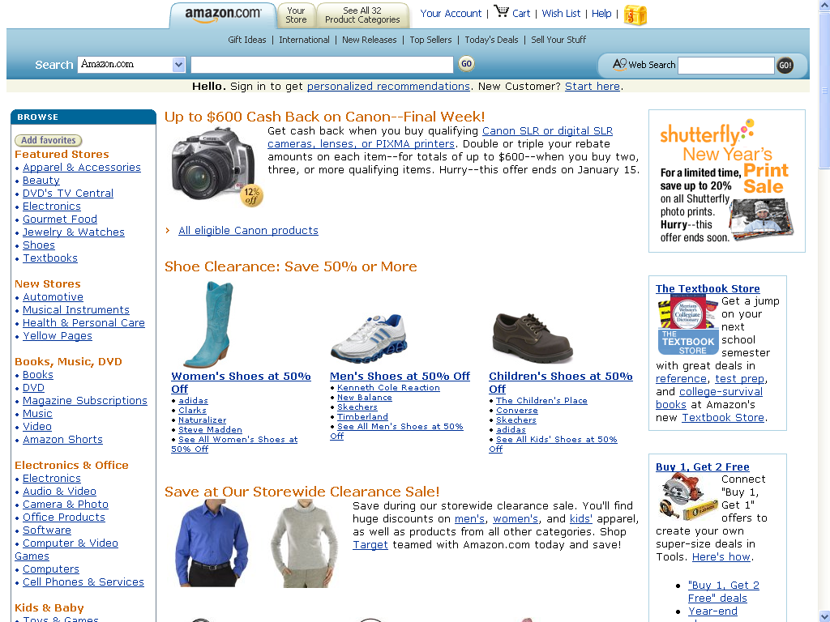

第三節 目前現有的註冊中心
一．IBM UDDI註冊中心
IBM的UDDI註冊中心提供發佈查詢以及有關於網路服務(SOA)等等的相關資訊，只要有Wsdl檔案即可上傳服務，但是IBM的UDDI註冊中心註冊以及發佈的程序較為複雜，因此雖然完全符合UDDI的網路規範但是在使用上仍然不夠人性化。
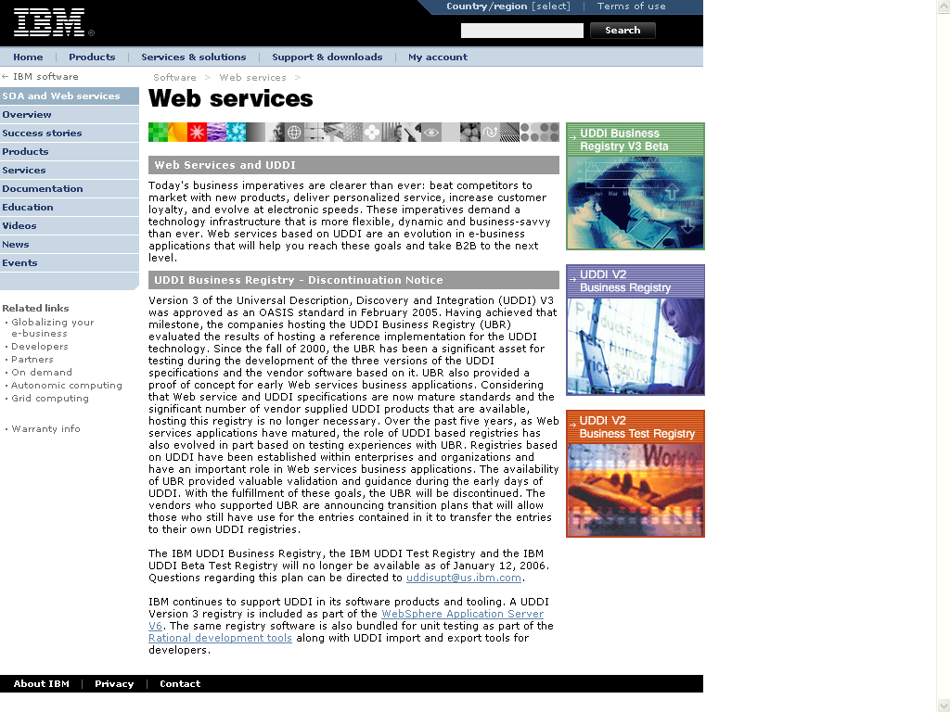

二．微軟（Microsoft）ＵＤＤＩ註冊中心
微軟（Microsoft）的UDDI註冊中心，也完全遵守UDDI的規範來製作，可以發佈以及查詢網路服務，在系統的設計上較IBM的系統人性化，操作上也較簡單。
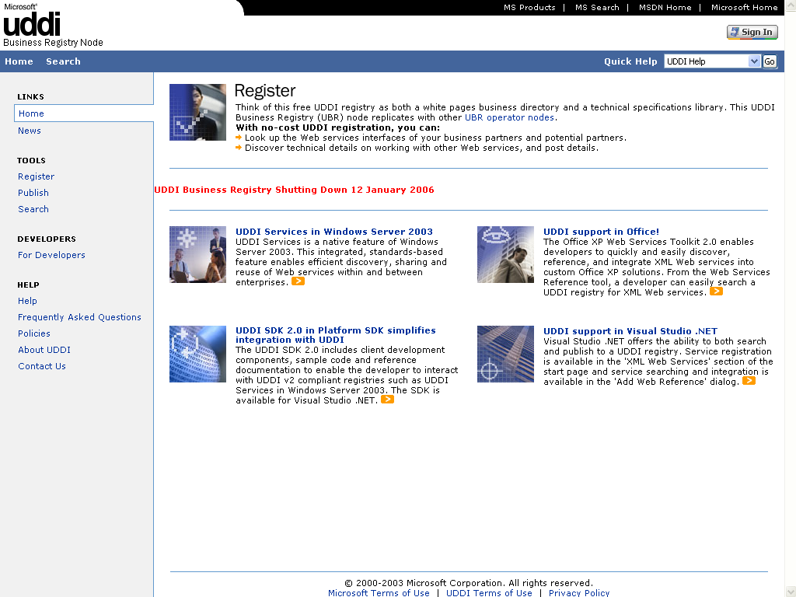

第三章 系統功能架構
第一節 專案特色
• 異質性環境系統整合
對於校園內部系統的複雜性，以及各單位、系所在資源上的使用可能造成浪費的情形下，系統整合必然為減少資源消耗的可行方法，而網路服務的應用確確實實能解決異質環境平台系統間不能整合的問題，並透過所謂的服務仲介者的角色來提供各項服務。
• 以服務導向架構為基礎的註冊中心
服務導向架構能有效地化解過去複雜的分散是運算技術，代之而起的事以訊息為基礎的共通性平台，在 SOA 中，服務的仲介者所扮演的角色，對服務的需求者而言，所需要的是提供服務查詢的地方；對服務的提供者而言，所需要的是提供服務註冊與發佈的地方，我們將針對校內環境提供一個符合校園需求的 UDDI 註冊中心。

• 簡單物件存取協定的運用
SOAP 是網路服務最核心的技術，因此， SOAP 不僅是技術規範，更是服務導向架構所依賴的訊息溝通方式，由於 SOAP 是利用 XML 文字格式，而這個文字模式是 ASCII Code 所建構的 Text-Based ，所以在相異的平台下，並不會因為平台間的不同造成訊息無法溝通，所以只要運用 SOAP 就能達成以 SOA 為基礎的註冊中心。
• 人性化的 WSDL 文件轉換機制
在考慮校園內部環境可能無法達到網路服務的要求下，且 WSDL 的必要性不僅只是描述網路服務，它也肩負提供資訊給服務需求者，以及在服務請求中 SOAP 內容及 UDDI 註冊中心的部分資訊，所以我們提供了應用程式與網路服務描述語言的轉置方法，幫助服務提供者將應用程式做轉換並且人性化的為提供者做佈署機制，此為本註冊中心的最大特色。

第二節 網站架構

首頁

參考資料
未來展望
註冊中心
討論區
專題源起
研究目的
關於組員
專案進度

查詢
發佈
記錄

資 料 庫

第三節 註冊中心SOA架構

UDDI註冊中心
配置

服務轉換機制

WSDL位置
查詢
發佈
WSDL
上傳服務原程式

提供者

需求者
取得服務

第四節 發佈服務流程
上傳服務
原程式
否

服務提供者

註冊資訊

是否有WSDL?
WSDL
位置

是

發佈

註冊資訊

服務轉換機制

資料庫

第五節 服務轉換機制原理

服務原程式 .jws檔

Axis轉換引擎
WSDL
上傳

public class familyDoctor{
public float getBMI(float height, float weight)
{
return weight/(height*height) ;
}
}

依照WSDL規範，將Java中的方法、屬性、所在位置，對應成XML格式的WSDL文件，成為彼此溝通的一共通的介面。

上略
<wsdl:portType name="familyDoctor">
<wsdl:operation name="getBMI" parameterOrder="height weight">
<wsdl:input message="impl:getBMIRequest" name="getBMIRequest"/>
<wsdl:output message="impl:getBMIResponse" name="getBMIResponse"/>
</wsdl:operation>
</wsdl:portType>

下略

第四章 系統實作與展示
第一節 網站展示
- 首頁
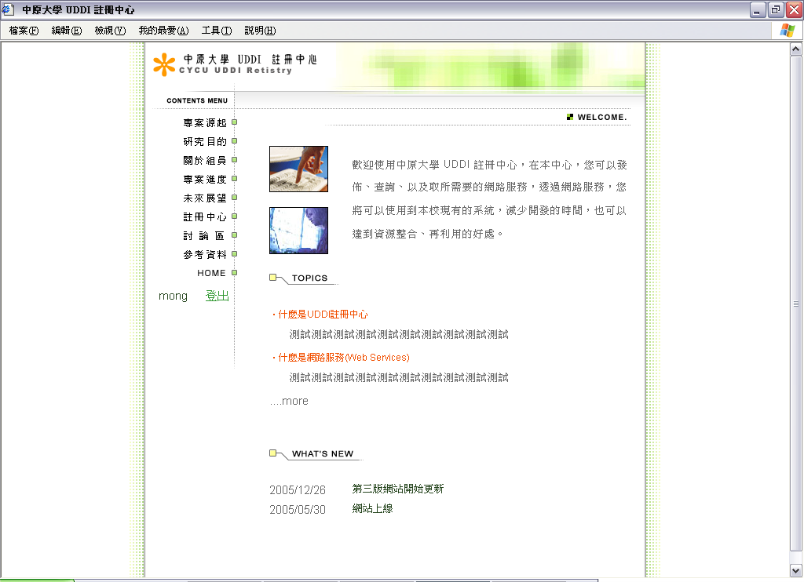
- 專案緣起
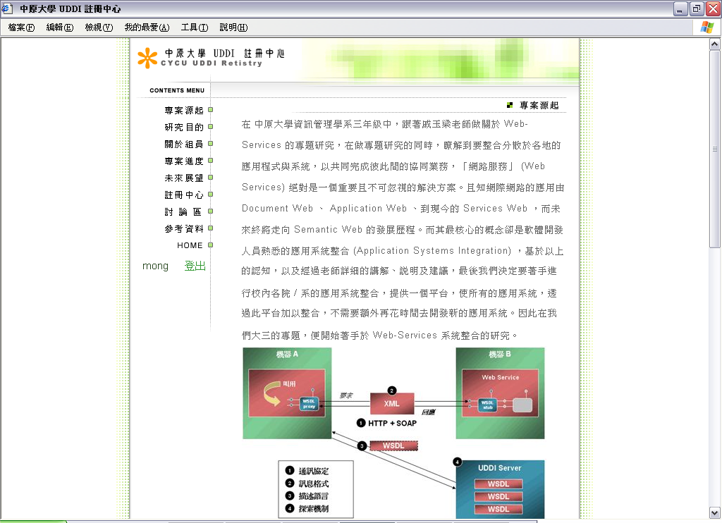
- 研究目的
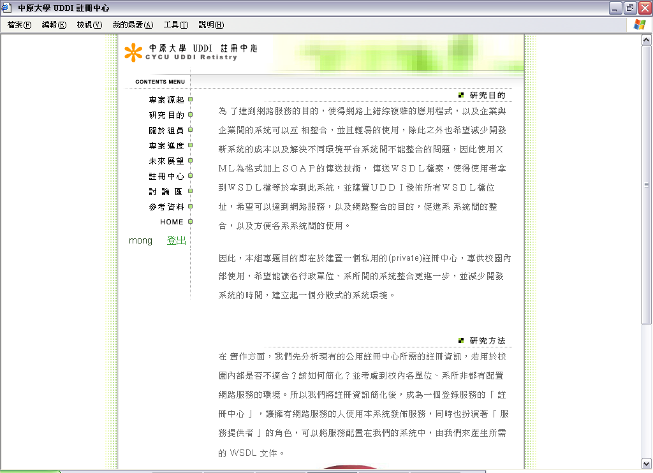
- 關於組員
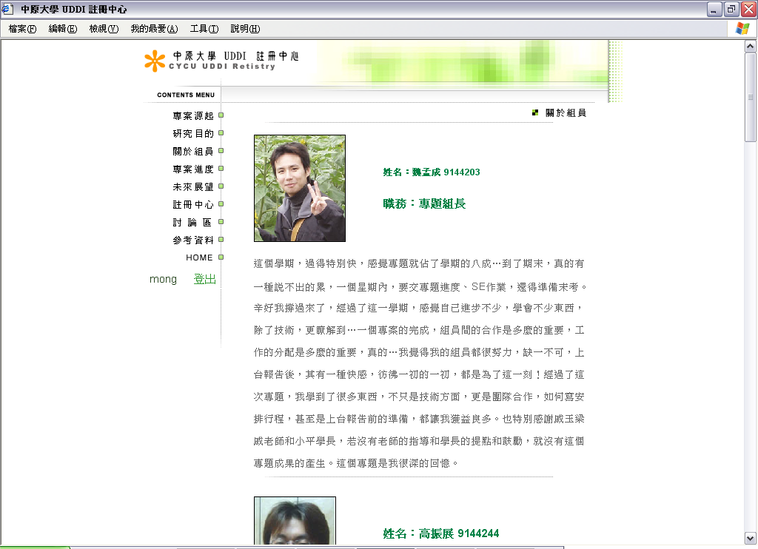

- 專案進度
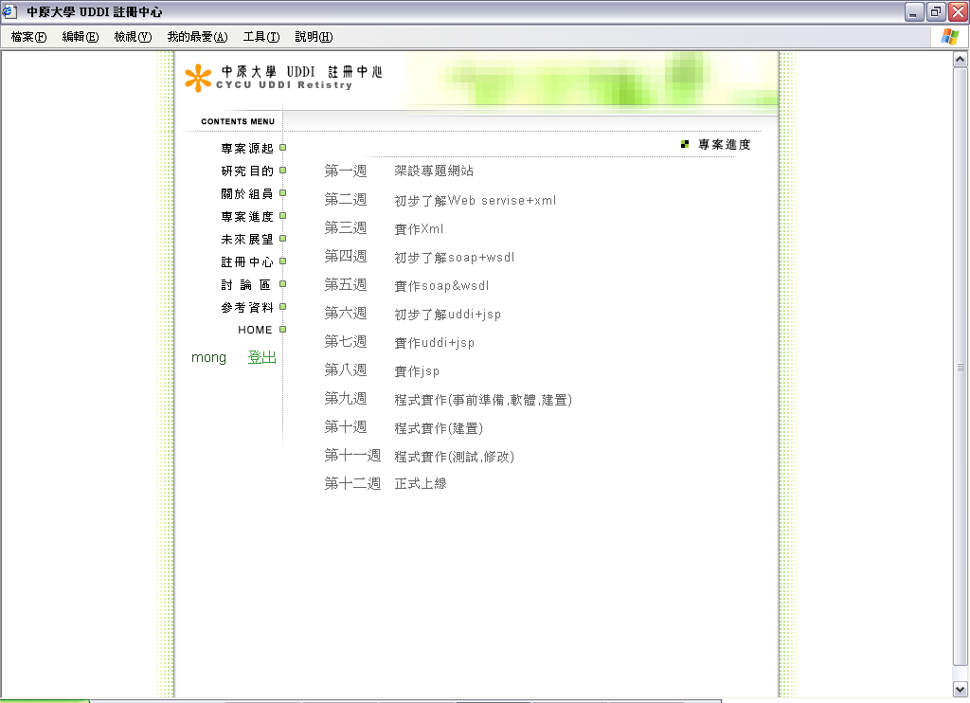
- 未來展望
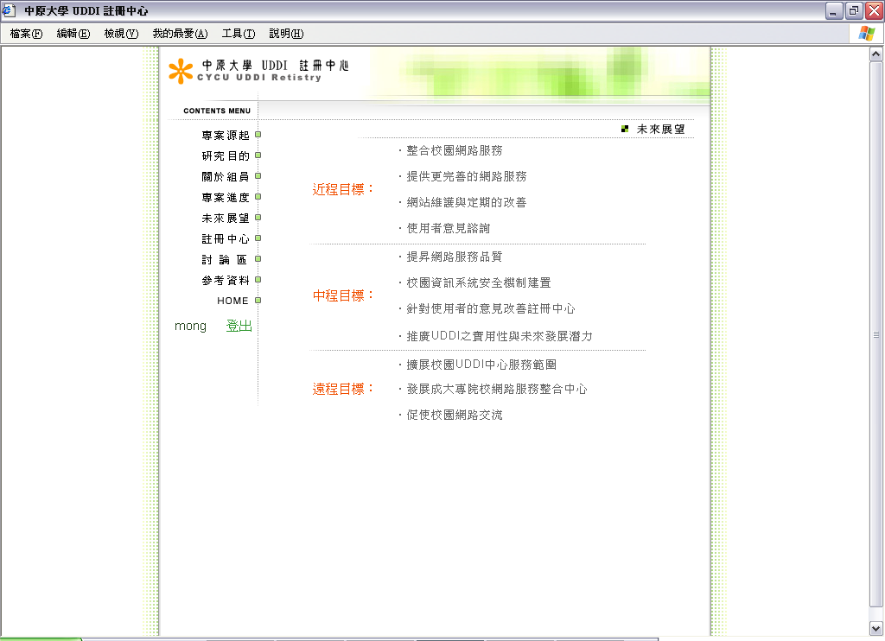
- 註冊中心
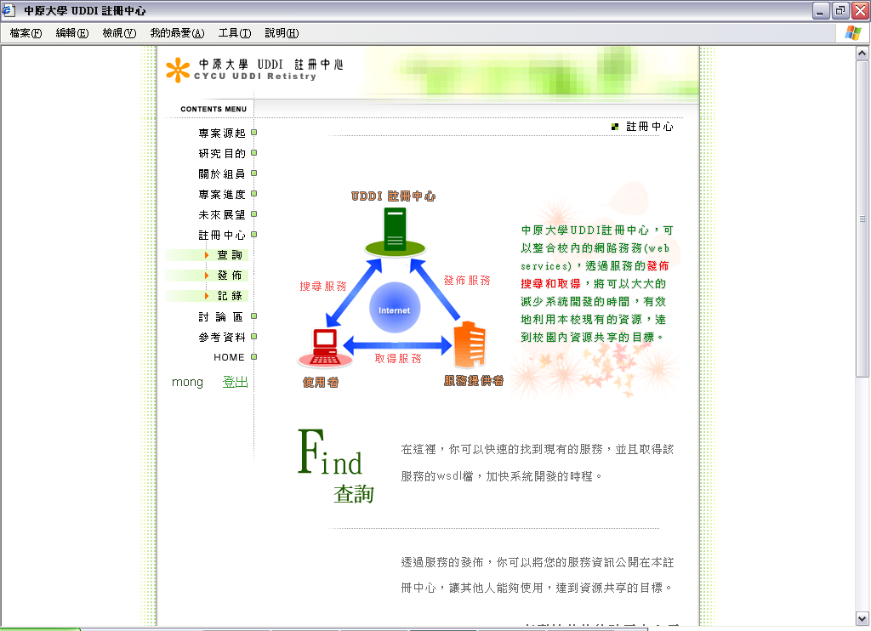
註冊中心-查詢
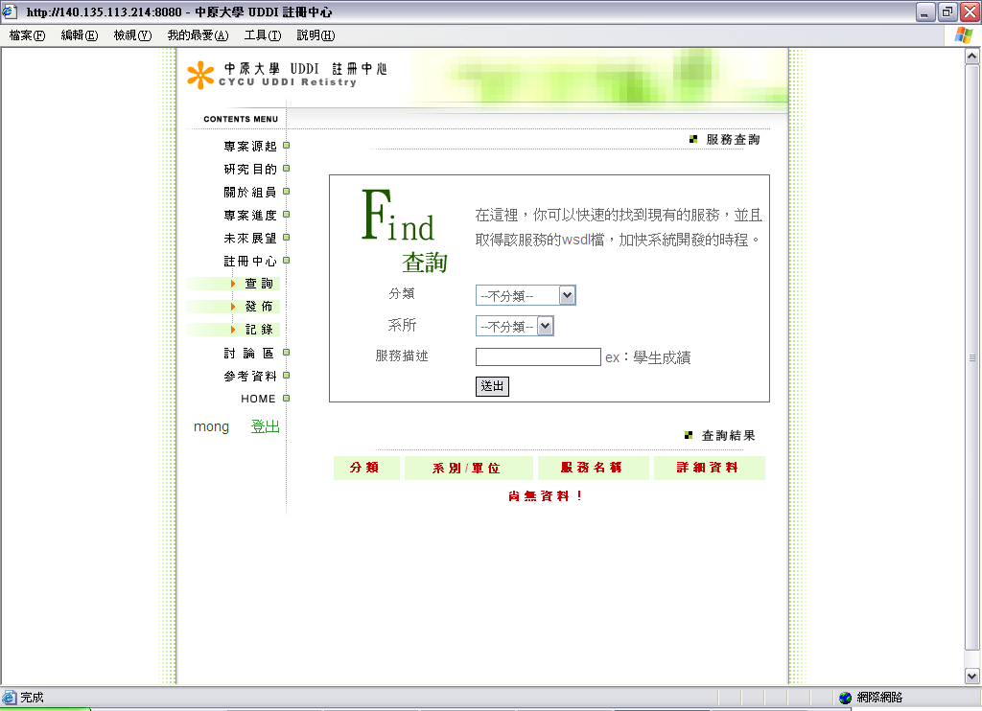

註冊中心-發佈
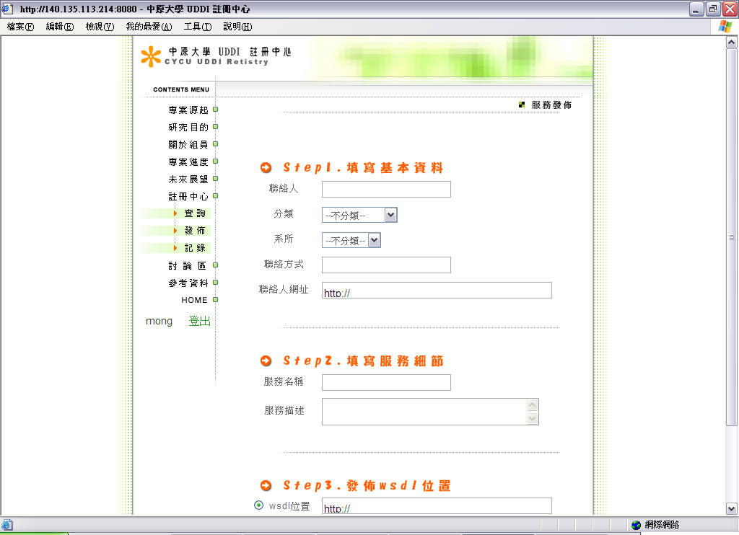
註冊中心-記錄
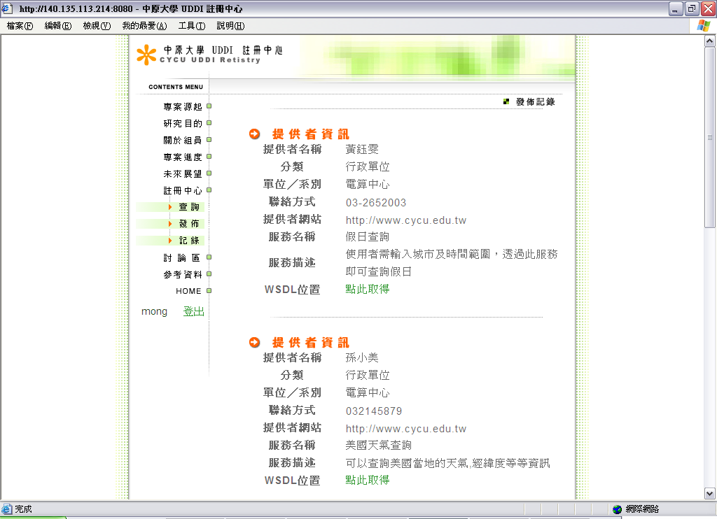
- 討論區
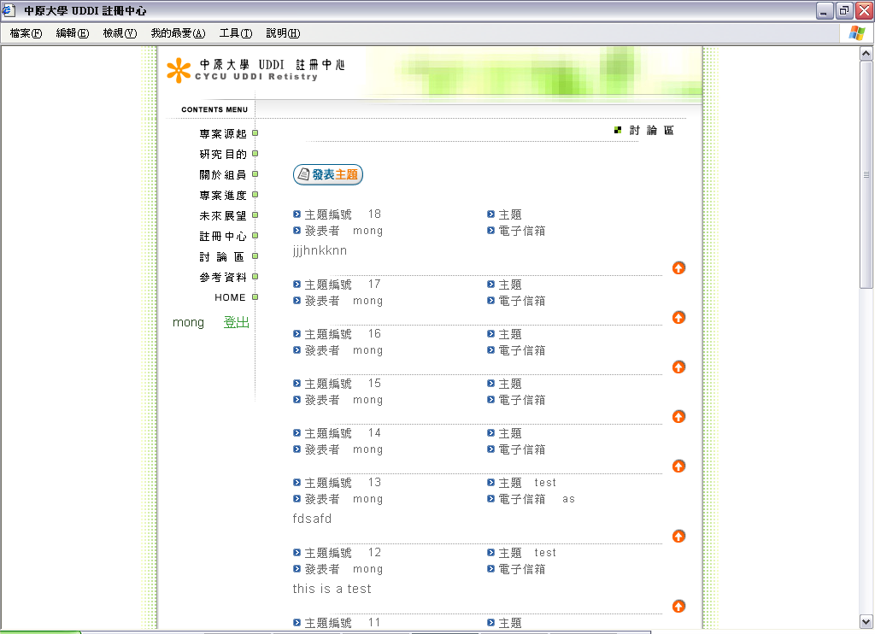
- 參考資料
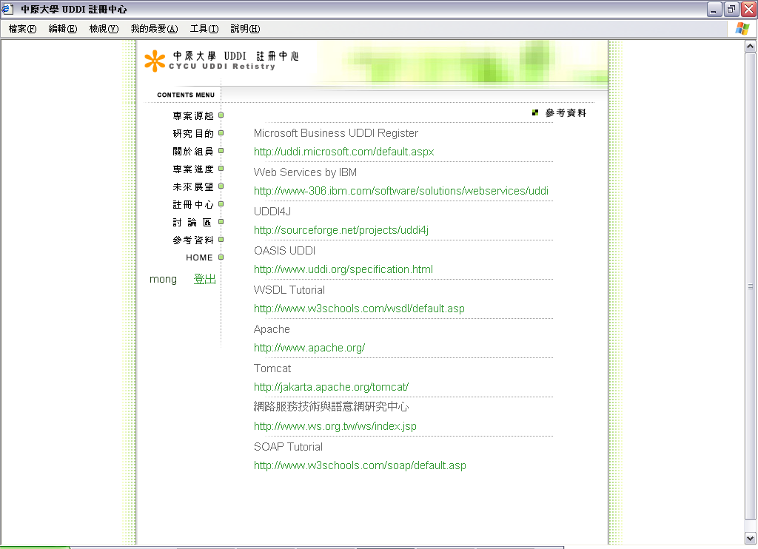

- 註冊中心發佈流程

點選註冊中心->發佈
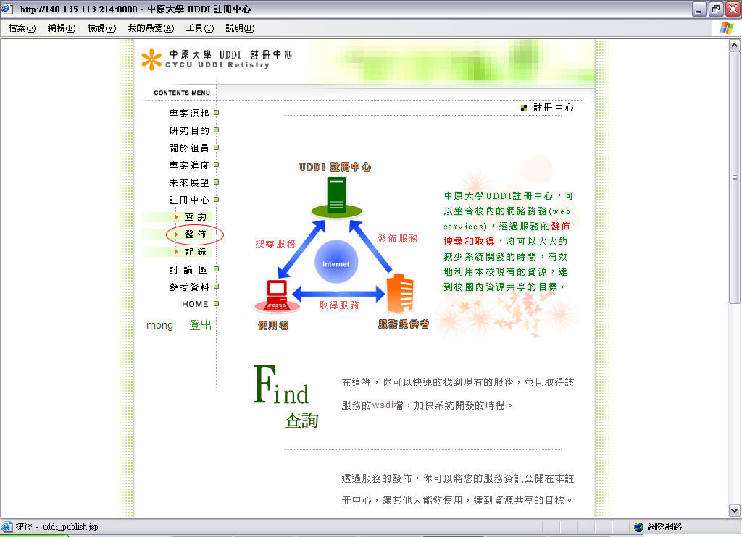

步驟一：填寫發佈者的基本資料
聯絡人：發佈人姓名
分類：選擇發佈者的單位/院別
系所：選擇發佈者的系所
聯絡方式：填入手機或電子信箱
聯絡人網址：填入聯絡人的網站，例如www.mis.cycu.edu.tw
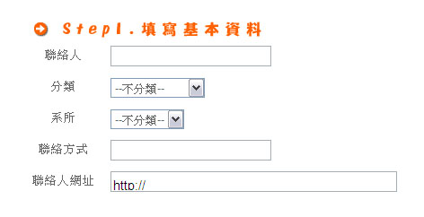

步驟二：填寫服務細節
服務名稱：此服務的名稱，如：學生成績查詢服務
服務描述：以簡單易懂的方式描述此服務，如：提供使用者輸入帳號密碼和學期後，可得知此使用者在此學期各科的成績。
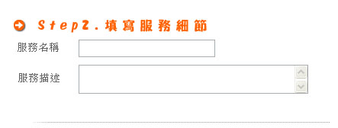
步驟三：發佈wsdl位置
此步驟為最重要的一步，因為只要有了 wsdl位置，就如同取得了服務的操控權，本組考慮到校內並非所有的單位都有環境開發網路服務程式，所以特別設計了「上傳服務」的功能，可以將使用者的服務原程式在此上傳，由我們註冊中心來幫您產生wsdl位置。
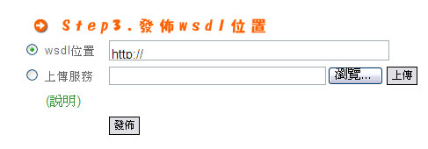

步驟三-1：上傳服務(無wsdl位置的使用者適用)
按下瀏覽，並選擇本機端的服務原程式(*註)，並按下上傳紐，若出現下列訊息，代表服務上傳成功。
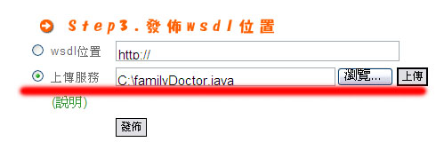

上傳成功訊息
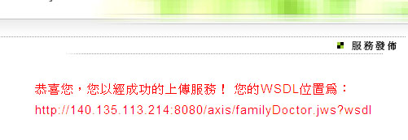

由此圖可以得知，您的java服務原程式已經成功的產生一個wsdl文件。
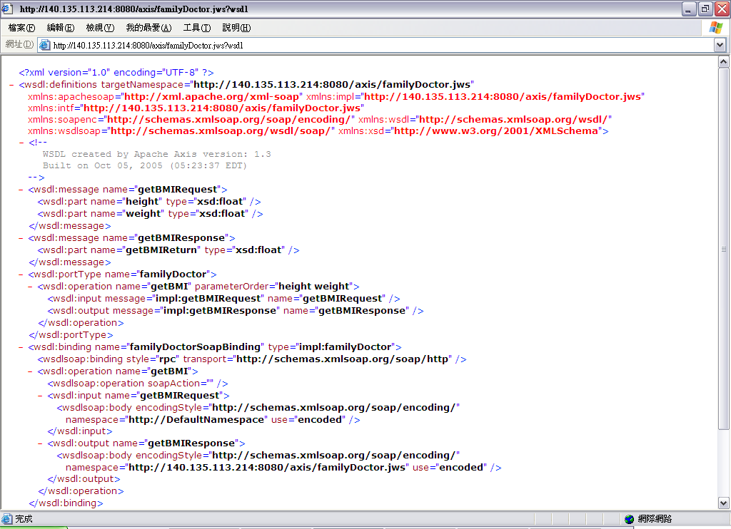

步驟三-2：填寫wsdl位置(已有wsdl位置的使用者適用)
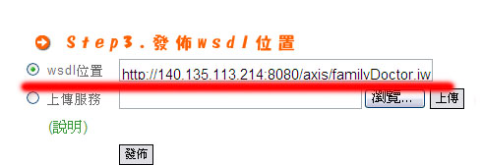

步驟四：發佈註冊資訊
當一切欄位都填妥後，請按下「發佈」紐，此時，系統將發佈您的註冊資訊。
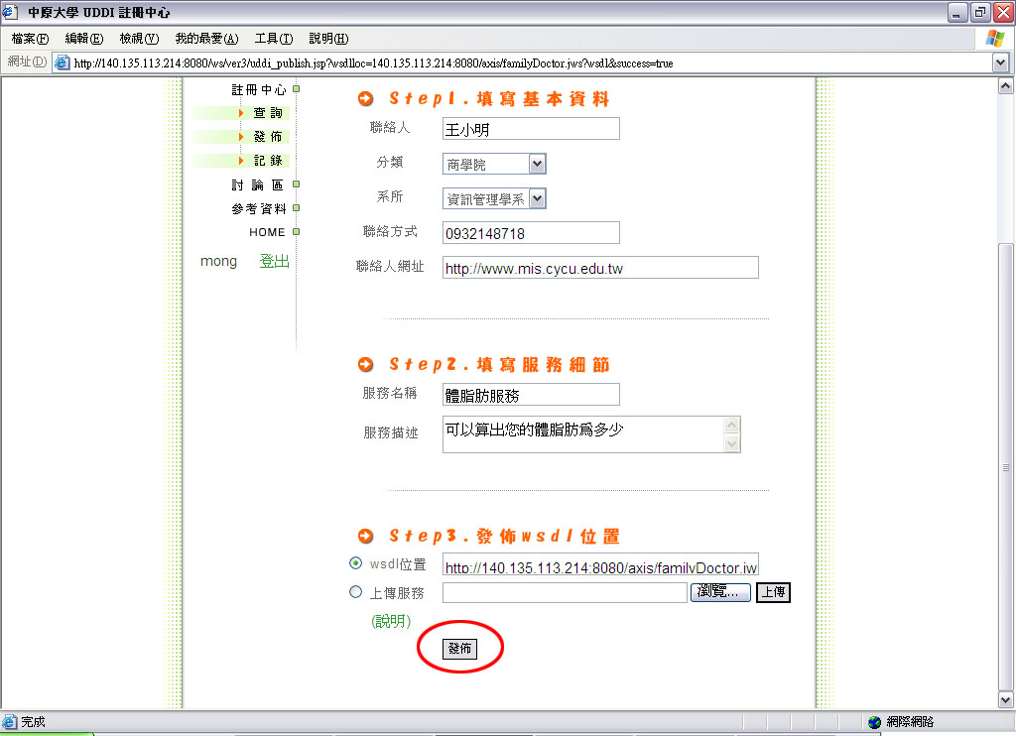

出現此訊息後，代表您的服務已正確的發佈。
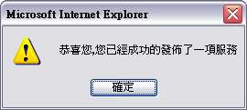

第五章 結論
第一節 專案限制
．國內資源不夠充足
網路服務已經行之有年，並不是最新的技術和標準，但是國內的相關資源和書籍仍不及國外，使得本組在開發初期的資料搜集，和關念的學習，起步稍微困難。
．校內使用網路服務風氣不盛
在國內各大專院校，並沒有使用網路服務來整合校內系統的實例，也並無註冊中心，使得本組在規劃系統架構時，參考資料不夠豐富，靠著UDDI的規範和依照校園內的特性，最後完成了私用UDDI註冊中心的架構。
．標準化難以實行
標準化一直是系統開發人員的共同口號，但是校內有各非常多大大小小的系統，開發先後不一，所用的規格、資料庫、都不盡相同，現要立刻實行一套標準，要求各單位／系所來遵循並不是一件容易的事。

第二節 專案貢獻
• 對學術界的貢獻
對於學術界，我們利用 JAVA 的開發環境實作了SOA三角架構中的 「服務仲介」的角色，以及如何利用現有的資源和相關規範，來實作出一個校園內部的 UDDI 註冊中心，一個企業內部，因為常常會碰到資源整合的議題，UDDI 註冊中心漸漸受到重視，相信我們此次的經驗和成果，對於日後校園內的相關系統發展，也許會有些幫助。
• 對實務界的貢獻
對於實務界，我們這次的實作是以校園內的資源整合所開發出來的私有註冊中心，不論是用在何處的註冊中心，其原理都是大同小異的，日後一個私有的環境或組織，可以參考此方法來建立一個內部不對外公開的註冊中心來整合資源。

第三節 未來展望
．近程目標
．整合校園網路服務
．提供更完善的網路服務
．網站維護與定期的改善
．使用者意見諮詢

．中程目標
．提昇網路服務品質
．校園資訊系統安全機制建置
．針對使用者的意見改善註冊中心
．推廣UDDI之實用性與未來發展潛力

．遠程目標
．擴展校園UDDI中心服務範圍
．發展成大專院校網路服務整合中心
．促使校園網路交流

附錄A 參考資料
．參考書籍
戚玉樑 博士 網路服務技術導論
Java Web Services 系統開發實作
Java與XML
Java網路程式設計

．參考網站：
IBM UDDI 註冊中心http://www-306.ibm.com/software/solutions/webservices/uddi/
Microsoft UDDI 註冊中心
http://uddi.microsoft.com/
Xmethod 網路服務中心
http://www.xmethods.net
Amzaon 網路書局
http://www.amazon.com/
網路服務技術導論 書籍網站
http://www.ws.org.tw
JavaWorld論壇
http://www.javaworld.com.tw

附錄B 組員介紹：
 | 專題組長
姓名：魏孟成 | 
系級：資管四乙
學號：9144203
手機：0933917149
E-mail：mong0520@msn.com

專題參與心得：
這個學期，過得特別快，感覺專題就佔了學期的八成…到了期末，真的有一種說不出的累，一個星期內，要交專題進度、SE作業，還得準備末考。辛好我撐過來了，經過了這一學期，感覺自己進步不少，學會不少東西，除了技術，更瞭解到…一個專案的完成，組員間的合作是多麼的重要，工作的分配是多麼的重要，真的…我覺得我的組員都很努力，缺一不可，上台報告後，其有一種快感，彷彿一初的一初，都是為了這一刻！經過了這次專題，我學到了很多東西，不只是技術方面，更是團隊合作，如何寫安排行程，甚至是上台報告前的準備，都讓我獲益良多。也特別感謝戚玉梁戚老師和小平學長，若沒有老師的指導和學長的提點和鼓勵，就沒有這個專題成果的產生。這個專題是我很深的回憶。

 | 網頁程式開發
姓名：高振展 | 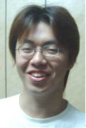
系級：資管四乙
學號：9144244
手機：0921296756
E-mail：d32d2002@yahoo.com.tw

專題參與心得：
在專題製作的一年中，學到了很多事也獲得了很多心得，一個專案能成功除了技術外，必須靠隊自生活下去，凡事都必須依賴著別人，而這次專題只是讓我們踏入社會前的一小步，更加體認到了團隊合作的重要性。
非常感謝 戚老師的幫助，特地為了專題組特別加強網路服務的觀念，在您的教導下對於我們初次踏入這個未知的領域裡，特別講述了讓我們淺顯易懂的方法的生活例子，使得我們對於 SOAP 及 WSDL 與 UDDI 的關係有更深的認知，也非常感謝組員的互相幫助，沒有你們是沒辦法完成這項艱鉅的工作，這可能是我們畢業前最後一次的合作，相信這次對大家都有非常大的幫助 。

 | 網頁維護、文件處理
姓名：陳 瑋 | 
系級：資管四乙
學號：9144237
手機：0966022715
E-mail：kian37@hotmail.com

專題參與心得：
記得當初選專題時相當苦惱，不太清楚到底要往哪方面走，現在想想當初的決定很正確，雖然一直對程式語言相關的知識不太了解，不過在這次的專題中確實學到不少東西，其中不只是專題中的知識，還包含了與組員間的相處、分工合作、如何一起完成一件事，對我來說這才是最重要的事情，大學生活可以說是社會的縮影，在這專題中我確實體會到了合作的重要性，並且利用每個人所學到不同的知識來進行分工；充分利用大學三年來的所見所聞所學，相信這次的專題一定能夠在組員之間的努力下圓滿完成。

 | 美工設計、網頁維護
姓名：黃鈺雯 | 
系級：資管四乙
學號：9144230
手機：0933831940
E-mail：misjanna@hotmail.com

專題參與心得：
這個學期的後半段，可以用三個字來形容，就是「忙忙忙」，到了初審前一天，甚至還忙到連吃飯的時間都沒有了，一點都沒有誇張！因為不僅要準備初審的投影片，還要趕去台北補習…還有很多大大小小的事情沒作完。經過了這一次，漸漸瞭解到專題在做什麼，雖然我們這組並沒有完全按照控管專案的流程在走，不過至少有一個大方向可循，不再只是盲目的做下去。不管這次專題發表的結果如何，我們組員都盡了最大的努力！這樣就夠了。

 | 網頁維護、文件處理
姓名：許漢昇 | 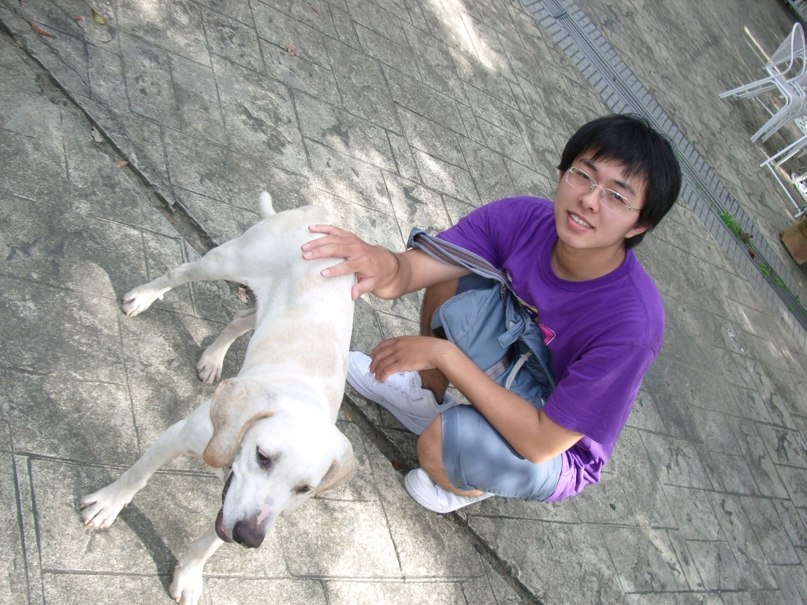
系級：資管四乙
學號：9140117
手機：0936134910
E-mail：aniki.rainie@msa.hinet.net
專題參與心得：
專題到現在已經到了一個階段了，非常高興我們這一組的組員的相處都非常融洽，每個人都盡心盡力為了專題組的任務而努力。
在此要感謝戚玉樑老師對我們的教導，在老師的細心指導下，諄諄教誨，帶領我們一步一步的進入這個以前從來沒有接觸過的領域，另外還要感謝的是學長的大力幫忙，學長對我們非常認真且負責，常常在關鍵的時刻能夠給我們幫助，當然還是要感謝我們同組的組員們，希望各位在能在考試上金榜題名，並預祝我們的專題能夠成功順利。

專題參與心得：
 | 網頁維護、文件處理
姓名：羅振誠 | 
系級：資管四乙
學號：9144215
手機：0963057718
E-mail：honest0214@msn.com
起初對於自己所要做的專題的方向幾乎是不太瞭解，但透過一次又一次的開會、一次又一次的實做，才使得自己對於所做的專題有了瞭解。在做專題時，碰到很多的挫折，挫折自己的能力不足，碰到自己的時間忙不過來或自己的情緒低落 ….. 等，不過最終還是完成了這次的專題研究。在這之中，看到了指導老師戚玉樑老師給予我們的指導與鼓勵，讓我們能夠更清楚且更快速的完成我們的專題，也看到了組長的盡心盡力，那樣的努力真的是沒話說。也看到了團隊中大家彼此分工合作、截長補短。很快的，專題快結束了，一次的結束，也代表另外一次的開始吧！！

 | 網頁維護、文件處理
姓名：周尚樺 | 
系級：資管四乙
學號：9144242
手機：0912728983
E-mail：zohjdio@yahoo.com.tw

專題參與心得：
一開始在作專題的時候，不是很了解自己到底是要做什麼樣的一個專題， 只知道大致上是有關網路服務的東西，直到去修了戚玉樑老師的 Web Service的課程後才有更進一步的認識，不過正所謂知易行難，大概知道要怎麼做也知道它的概念但是在寫程式上面仍是有些許的困難，幸好經過組內的討論以及研討，在初審的時後得到不錯的成績，這都要歸功於我們的組長魏孟成，因為在許多方面他都能夠適時給予組員很多的建議，在程式寫不出來的時候也幸好有他才能夠順利的把程式完成其實專題給我的感覺還蠻愉快的(除了在程式寫不出來的時候)，像我們在討論的時候也是天馬行空的亂想，但是最後卻能夠化成實際上的東西，尤其專題初審結束後那種完成工作的感覺真是棒，因此特別珍惜最後與同組的同學相聚的時間，最後希望此次的專題複審能夠完美成功。

